**MILESTONE 4**

**EVALUATION**

**COURSEREVIEW**

Diajukan untuk memenuhi nilai Milestone 3

Mata Kuliah IF3151 Interaksi Manusia Komputer

Dosen Pengampu: Dessi Puji Lestari, S.T., M.Eng., Ph.D.



Dibuat Oleh Kelompok D1:

Maharani Ayu Putri Irawan / 13520019

Fransiskus Davin Anwari / 13520025

Bryan Bernigen / 13520034

Ng Kyle / 13520040

Maria Khelli / 13520115

**PROGRAM STUDI TEKNIK INFORMATIKA**

**SEKOLAH TEKNIK ELEKTRO DAN INFORMATIKA**

**INSTITUT TEKNOLOGI BANDUNG**

**BANDUNG**

**2022**

# BAB I SKRIP EVALUASI

## Consent Form

| CONSENT FORM  Session Administrator: Bryan Bernigen  Partisipan: _____________________  Nomor Partisipan: _______________  CourseReview merupakan Aplikasi Web yang didesain oleh tim CourseReview. Aplikasi ini ditujukan sebagai *tool* dalam pemilihan mata kuliah mahasiswa ITB. Dalam sesi individu ini, Anda akan diminta untuk menggunakan protoype website CourseReview dan memberikan *feedback* terhadap desain yang diberikan.  Test ini bukan merupakan test untuk diri Anda melainkan untuk menguji web Course Review. Dengan mengikuti test ini, Anda membantu tim kami dalam menguji kemudahan penggunaan dan desain dari aplikasi web kami. Dalam rangkaian pengujian ini tidak ada jawab benar maupun salah dalam menjawab topik pertanyaan/rangkaian aktivitas yang kami berikan. Jawaban Anda akan bersifat rahasia dan *feedback* Anda akan membantu tim kami dalam meningkatkan aplikasi web ini.  Dengan consent (persetujuan) Anda, kami akan merekam audio serta video sesi ini untuk kepentingan internal tim yang digunakan dalam perbaikan dan pengembangan aplikasi CourseReview. Tim CourseReview dapat melampirkan hasil dari sesi ini dalam laporan, namun semua laporan akan bersifat rahasia dan tidak mencantumkan nama Anda.  Dengan menandatangani form ini, Anda mengetahui dan memahami bahwa:   * Saya sudah memahami isi dari consent form ini dan menyetujui kondisi yang dijelaskan. * Saya mengikuti kegiatan ini secara sukarela.   Tanda Tangan : __________________________  Nama Partisipan : __________________________  Tanggal : __________________________ |
| --- |

## Skrip Perkenalan

| INTRODUCTORY SCRIPT  *Berikut merupakan pertanyaan maupun pernyataan yang akan diberikan kepada test user dalam sesi user testing.*  Halo, saya Bryan Bernigen salah satu tim desain dari CourseReview. Sebelumnya saya berterima kasih atas kesediaan Anda dalam melakukan sesi user testing ini.  Warming Up User:   * Bagaimana mood Anda hari ini? * Bagaimana pengalaman Anda dalam melakukan perencanaan dan penjadwalan mata kuliah selama berkuliah di ITB? * Saat ini Anda berkuliah pada jurusan apa dan sedang pada tingkat berapa?   Presentasi:   * Apa yang Anda akan lihat hari ini merupakan prototype Aplikasi Web CourseReview. Prototype bersifat terbatas pada aksi-aksi yang dapat dilakukan. * Konteks aplikasi yang akan Anda uji berbasiskan web pada browser. * Tidak perlu khawatir dalam penggunaan aplikasi web, karena prototype tidak akan rusak meskipun terjadi kesalahan aksi.   Prosedur:   * Saya akan memberikan Anda beberapa skenario dan task yang perlu Anda lakukan. * Saya akan meminta Anda untuk membaca skenario dan task yang diberikan terlebih dahulu secara verbal sebelum dilakukan. * Saya akan menanyakan beberapa pertanyaan sebelum dan setelah setiap task. * Lakukanlah setiap kegiatan secara normal. * Harap “*think aloud*” dalam melakukan kegiatan-kegiatan Anda. Beritahu kami apa yang Anda sedang lakukan, apa yang Anda pikirkan, apa yang Anda tidak paham, apa yang dirasa kurang, apa yang dirasa membingungkan, dan lainnya. * Lakukan setiap kegiatan sebaik mungkin, namun jika Anda memerlukan bantuan, harap bertanya kepada saya. * Harap beritahu saya jika Anda sudah menyelesaikan task yang diminta. |
| --- |

# 

# BAB II SKENARIO

Berikut merupakan daftar fungsi yang dapat dilakukan pada aplikasi web CourseReview untuk diujikan kepada 5 pengguna:

1. Melakukan *sign up*
2. Melakukan *log in*
3. Melihat daftar mata kuliah
4. Melakukan pencarian mata kuliah
5. Melihat rekomendasi mata kuliah
6. Melihat detail mata kuliah
7. Melihat testimoni mata kuliah
8. Mengambil kelas dan melakukan penjadwalan mata kuliah
9. Melihat profil pengguna
10. Melakukan perubahan elemen pada profil pengguna
11. Perubahan pengaturan: notifikasi, mode ambis, rekomendasi matkul
12. Menambahkan hobi dan minat
13. Mengganti foto profil
14. Mengubah kata sandi
15. Memperbarui transkrip

Fungsi-fungsi tersebut dapat dikelompokkan dalam 5 *task* sebagai berikut:

**TASK 1: Proses masuk ke web menggunakan akun yang dibuat**

Goal Task :

Menilai tingkat kemudahan untuk masuk ke aplikasi menggunakan akun yang Anda daftarkan

Scenario :

Anda adalah seorang user yang baru saja membuka web CourseReview dan ingin masuk ke laman utama menggunakan akun yang akan Anda buat

Task :

Silakan Anda membuat akun lalu masuk menggunakan akun yang Anda buat

Pre Conditions:

1. User belum memiliki akun

**TASK 2: Proses melihat dan mencari mata kuliah**

Goal Task :

Menilai tingkat kemudahan untuk melakukan pencarian mata kuliah dan rekomendasi mata kuliah

Scenario :

Anda adalah seorang user yang baru saja masuk menggunakan akun yang Anda buat. Anda ingin untuk melihat daftar mata kuliah yang ada lalu mencari mata kuliah dengan kata kunci tertentu.

Task :

Silakan Anda mencari mata kuliah Informatika IF 4052 - Komputasi Layanan.

Pre Conditions:

1. User sudah masuk menggunakan akunnya
2. User berada pada laman utama

**TASK 3: Proses melakukan penjadwalan**

Goal Task :

Menilai tingkat kemudahan untuk mencari, menambah, dan menghapus mata kuliah pada jadwal

Scenario :

Anda adalah seorang user yang baru saja masuk menggunakan akun yang Anda buat. Anda sedang berada di laman utama dan Anda ingin melakukan penjadwalan mata kuliah

Task :

Silakan Anda masuk ke laman jadwal lalu tambahkan mata kuliah EB2101 K01 - Dasar Teknik Biomedis dari Fakultas STEI, Jurusan Teknik Biomedis pada jawal. Setelah itu silakan hapus kembali mata kuliah tersebut dari jadwal

Pre Conditions:

1. User sudah masuk menggunakan akunnya
2. User ada di laman utama

**TASK 4: Proses melihat dan memberi testimoni**

Goal Task :

Menilai tingkat kemudahan untuk melihat dan memberi testimoni sebuah mata kuliah

Scenario :

Anda adalah seorang user yang sudah pernah mengambil IF4052 - Komputasi Layanan. Anda sudah mengupload transkrip dan anda ingin melihat dan memberikan testimoni.

Task :

Silakan Anda like testimoni dari Bambang Pamungkas - 2017 dengan dosen Prof. Dr. Suryanto. Lalu tambahkan testimoni Anda yang berisi kelebihan, kekurangan, dan Dosen Pembimbingnya.

Pre Conditions:

1. User sudah masuk menggunakan akunnya sendiri
2. User sudah berada pada laman detail mata kuliah IF4052 - Komputasi Layanan
3. User sudah mengisi transkrip mata kuliah

**TASK 5: Proses melakukan personalisasi user**

Goal Task :

Menilai tingkat kemudahan untuk melakukan personalisasi pengguna

Scenario :

Anda adalah seorang user yang sudah pernah melakukan personalisasi akun dan sekarang Anda ingin melakukan perubahan personalisasi pada akun Anda

Task :

Silakan Anda menyalakan semua notifikasi, lalu hapus hobi astronomi dan tambahkan hobi robotik. Lalu ubah foto profil, ubah password, lalu perbaharui transkrip

Pre Conditions:

1. User sudah pernah melakukan personalisasi

# BAB III SKRIP TES

## Pre-Test

1. Siapakah nama Anda?
2. Apakah Gender Anda?
3. Saat ini, berapakah umur Anda baik spesifik atau rentang jika tidak berkenan?
4. Saat ini, Anda berkuliah di jurusan apa?
5. Saat ini, Anda sedang berkuliah pada tingkat berapa?
6. Dalam keseharian, device apa yang Anda sering gunakan?
7. Apakah Anda melakukan perencanaan terlebih dahulu sebelum melakukan pemilihan mata kuliah?
8. Bagaimana perasaan Anda dalam melakukan perencanaan dan penjadwalan mata kuliah?
9. *Introductory Script*

## Test

1. Apakah Anda familiar dengan desain prototype figma? (Jika tidak, berikan contoh interaksi pada prototype)
2. Sekarang saya akan memberikan skenario untuk task 1. Silakan dibaca terlebih dahulu.
3. Apakah ada hal yang perlu diklarifikasi sebelum melakukan pengujian?
4. Berikut form evaluasi skenario 1, harap diisi dengan sejujur-jujurnya (FORM SEQ)
5. [Opt.] Selama sesi think aloud tadi, Anda menyebutkan [Need to be clarified statement] dan saya tidak ingin mengganggu pada sesi tadi. Apakah Anda dapat mengelaborasi maksud dari pernyataan tersebut?
6. Sekarang saya akan memberikan skenario untuk task 2. Silakan dibaca terlebih dahulu.
7. Apakah ada hal yang perlu diklarifikasi sebelum melakukan pengujian?
8. Berikut form evaluasi skenario 1, harap diisi dengan sejujur-jujurnya (FORM SEQ)
9. [Opt.] Selama sesi think aloud tadi, Anda menyebutkan [Need to be clarified statement] dan saya tidak ingin mengganggu pada sesi tadi. Apakah Anda dapat mengelaborasi maksud dari pernyataan tersebut?
10. Sekarang saya akan memberikan skenario untuk task 3. Silakan dibaca terlebih dahulu.
11. Apakah ada hal yang perlu diklarifikasi sebelum melakukan pengujian?
12. Berikut form evaluasi skenario 1, harap diisi dengan sejujur-jujurnya (FORM SEQ)
13. [Opt.] Selama sesi think aloud tadi, Anda menyebutkan [Need to be clarified statement] dan saya tidak ingin mengganggu pada sesi tadi. Apakah Anda dapat mengelaborasi maksud dari pernyataan tersebut?
14. Sekarang saya akan memberikan skenario untuk task 4. Silakan dibaca terlebih dahulu.
15. Apakah ada hal yang perlu diklarifikasi sebelum melakukan pengujian?
16. Berikut form evaluasi skenario 1, harap diisi dengan sejujur-jujurnya (FORM SEQ)
17. [Opt.] Selama sesi think aloud tadi, Anda menyebutkan [Need to be clarified statement] dan saya tidak ingin mengganggu pada sesi tadi. Apakah Anda dapat mengelaborasi maksud dari pernyataan tersebut?
18. Sekarang saya akan memberikan skenario untuk task 5. Silakan dibaca terlebih dahulu.
19. Apakah ada hal yang perlu diklarifikasi sebelum melakukan pengujian?
20. Berikut form evaluasi skenario 1, harap diisi dengan sejujur-jujurnya (FORM SEQ)
21. [Opt.] Selama sesi think aloud tadi, Anda menyebutkan [Need to be clarified statement] dan saya tidak ingin mengganggu pada sesi tadi. Apakah Anda dapat mengelaborasi maksud dari pernyataan tersebut?

## Post-Test

1. Selama sesi pengujian, apakah Anda merasa ada kendala?
2. Apa perasaan Anda selama melakukan *testing*?
3. Bagaimana pendapat Anda pada desain ini secara general/umum?
4. Terima kasih sekali lagi atas waktu Anda, sebelum menyelesaikan sesi ini, apakah ada yang Anda ingin sampaikan atau tanyakan?

# 

# BAB IV HASIL TES

## User 1: Afriani

### Pre-test

Jawaban Pertanyaan:

* 1. Afri Nurwanah
  2. Perempuan
  3. 20 tahun
  4. Teknik Mesin
  5. Tingkat 3 (Semester 5)
  6. 1 hp, 2 laptop
  7. Membuat rencana terlebih dahulu agar tidak bentrok sehingga pada PRS lebih lancar
  8. PRS biasanya panik atau takut tidak berhasil mengambil mata kuliah yang diinginkan karena websitenya lambat. Dari pengalaman sudah sering terjadi dosen atau mata kuliah yang diinginkan tidak terambil.

### Test

User belum familiar dengan desain prototype Figma. Pada pelaksanaan *test,* user berhasil menyelesaikan semua skenario dan menilai kebanyakan skenario sangat mudah dilakukan, dengan skenario 1, 2, dan 4 sebagai skenario yang paling mudah diselesaikan.

Hasil Evaluasi SEQ:

| No Skenario | Berhasil Diselesaikan | Tingkat kesulitan (0 Sangat Sulit, 7 Sangat Mudah) |
| --- | --- | --- |
| 1 | Ya | 7 |
| 2 | Ya | 7 |
| 3 | Ya | 6 |
| 4 | Ya | 7 |
| 5 | Ya | 6 |

### Post-test

Jawaban Pertanyaan:

* 1. Websitenya rada not responding, tapi pas refresh balik ke laman yang seharusnya kurang intuitif pas nambahin mata kuliah, sangkain klik nama matkul cukup ga perlu tombol, tulisan rada kecil
  2. Websitenya cukup membantu buat PRS, karena bisa segala macam. jauh lebih enak dibanding excel karena ga bakal sampai salah masukin jam
  3. Suka karena warnanya soft dan warna warni. bikin aware sama matkul karena beda warna beda program studi.

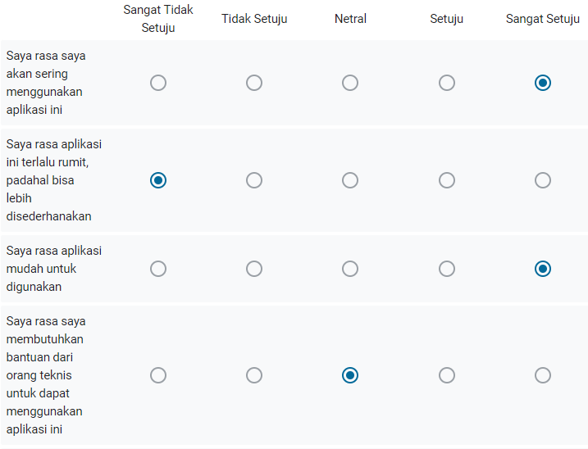  
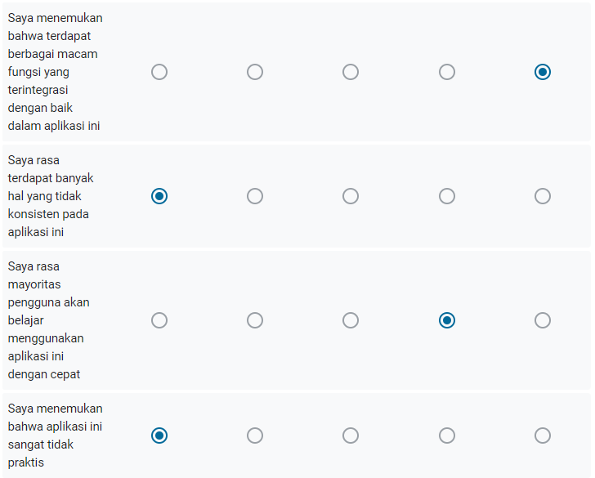

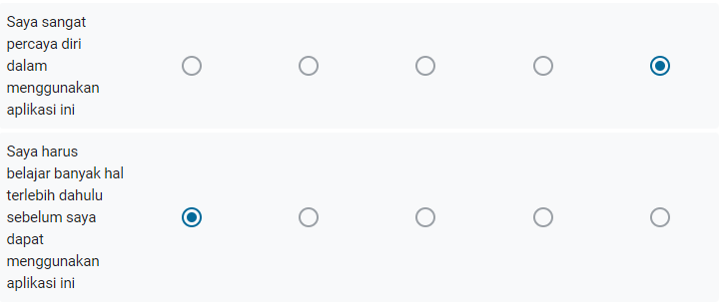

Berdasarkan jawaban form, user merasa akan sering menggunakan aplikasi bersangkutan. User merasa bahwa aplikasi sangat mudah dan simple untuk digunakan. User juga merasa bahwa desain konsisten dan jelas hingga tidak perlu dilakukan pembelajaran aplikasi sebelum digunakan. User akan merekomendasikan aplikasi ke orang lain jika aplikasi dirilis. Hal yang paling user sukai dari aplikasi adalah penataan dan penggunaan warna memudahkan user untuk membedakan opsi mata kuliah tanpa terlihat terlalu ribet. Tetapi beberapa tulisan user merasa terlalu kecil untuk dilihat sehingga lebih baik jika ukuran font terutama untuk informasi penting dibesarkan.

Net Promote Score dan Feedback

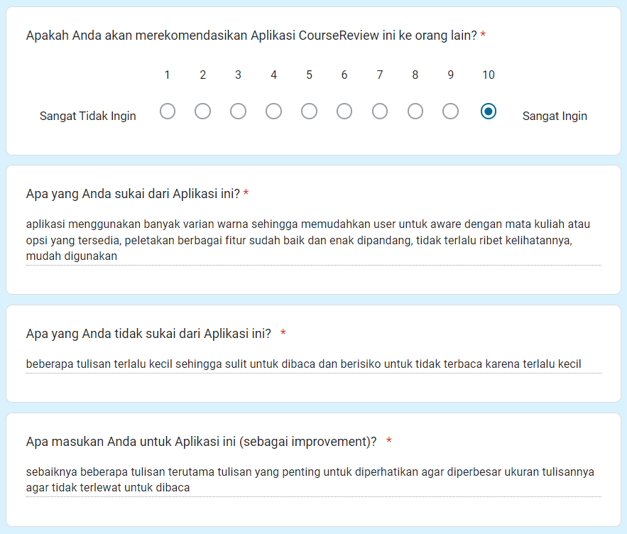

## User 2: Gita

### Pre-test

* 1. Gita Lutfi
  2. Perempuan
  3. 20 tahun
  4. Teknik Lingkungan
  5. Tingkat 3 (Semester 5)
  6. Hp, laptop
  7. Dijadwalkan dahulu takutnya kalau ada bentrok bisa atur dulu
  8. Kalo PRS selalu takut, kalau kelas yang mau diambil kepenuhan karena PRS suka down dan aku nggak bisa ambil secara cepat.

### Test

User belum familiar dengan *platform* Figma. Namun, user berhasil melakukan semua *task* dengan lancar dan menyatakan bahwa mayoritas *task* sangat mudah. Kecuali *task* 3 yang dinilai mudah, seluruh *task* lain dinilai sangat mudah.

Hasil Evaluasi SEQ:

| No Skenario | Berhasil Diselesaikan | Tingkat kesulitan (0 Sangat Sulit, 7 Sangat Mudah) |
| --- | --- | --- |
| 1 | Ya | 7 |
| 2 | Ya | 7 |
| 3 | Ya | 6 |
| 4 | Ya | 7 |
| 5 | Ya | 7 |

### Post-test

Berikut merupakan jawaban dari pertanyaan *post-test*:

* 1. Paling yang di masukin jadwal itu, karena harus masuk ke halaman jadwal baru tambahin, itu bingung sih. Kirain bisa langsung masukkin aja
  2. Tertarik sama aplikasi ini
  3. Secara umum rapi, simpel, nggak bikin pusing jadi enak ngeliatnya

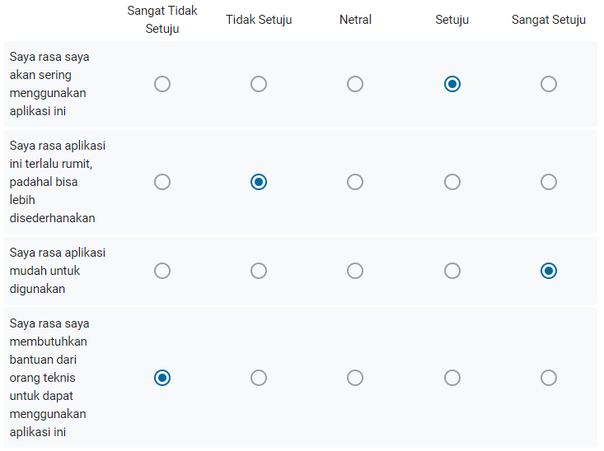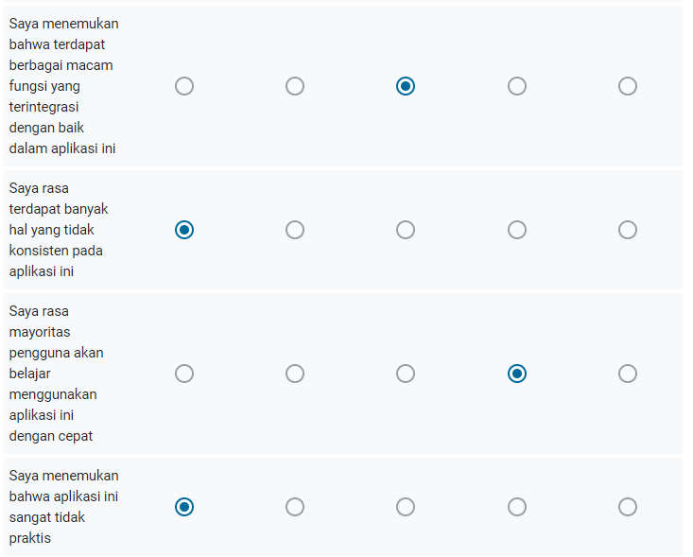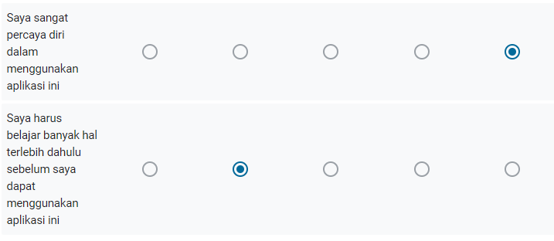

Berdasarkan jawaban *user* pada evaluasi akhir, *user* menyatakan bahwa user akan sering menggunakan aplikasi CourseReview. *User* menyatakan ketidaksetujuannya akan pernyataan bahwa aplikasi terlalu rumit. *User* juga menyatakan angat setuju bahwa aplikasi mudah untuk digunakan. *User* merasa tidak perlu membutuhkan bantuan teknis dalam penggunaan aplikasi. *User* tidak menyatakan posisinya dalam pernyataan bahwa aplikasi memiliki banyak fungsi yang terintegrasi dengan baik. *User* tidak merasa bahwa terdapat ketidakkonsistenan dalam aplikasi. *User* merasa bahwa mayoritas pengguna dapat belajar menggunakan aplikasi dengan sangat cepat karena sangat praktis sehingga tidak perlu belajar banyak hal untuk menggunakan aplikasi. Seluruh pernyataan *user* mencerminkan pernyataannya bahwa *user* sangat percaya diri dalam menggunakan aplikasi CourseReview. Namun, *user* merupakan golongan *passives* dalam promosi aplikasi ini. *User* menyukai tampilan aplikasi yang simpel.

Net Promote Score dan Feedback

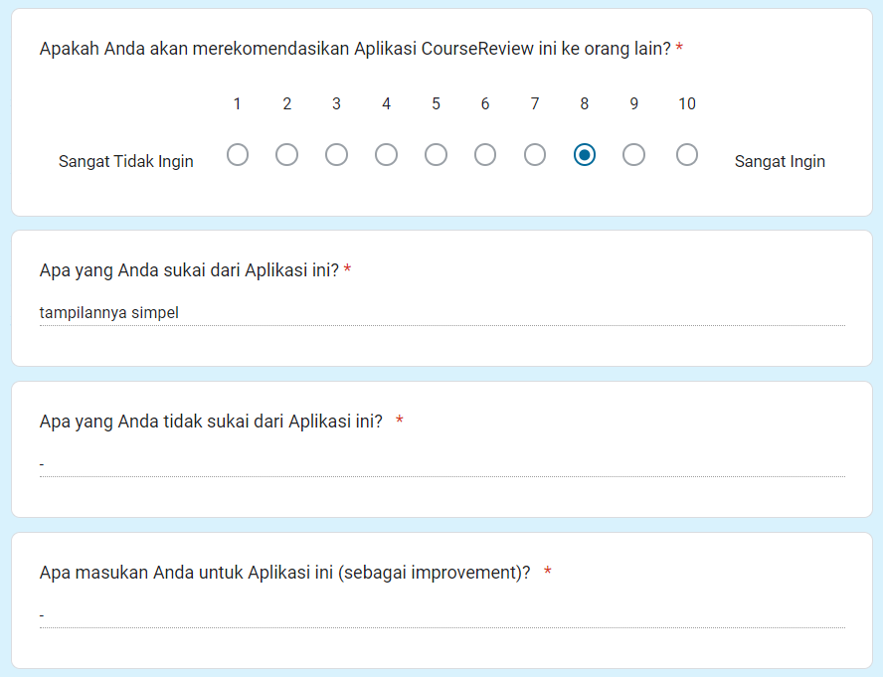

## User 3: Fay

### Pre-test

Jawaban Pertanyaan

1. Fay
2. Perempuan
3. 20 tahun
4. Biomedis
5. Tingkat 2 Semester 3
6. hp, laptop, tab
7. Membuat rencana, melihat terlebih dahulu mata kuliah yang ingin dipilih
8. Takut, terlebih lagi pada pemilihan MKU karena biasanya rebutan. Karena HME milih kelas gede jadi tidak diketahui dosen yang akan didapat

### Test

User belum familiar dengan desain prototype figma. Pada pelaksanaan test user berhasil menyelesaikan semua skenario. User merasa bahwa semua skenario mudah diselesaikan dengan skenario 2 dan 5 paling mudah, dan skenario 3 yang paling sulit diselesaikan tetapi masih digolongkan cukup mudah.

Hasil Evaluasi SEQ:

| No Skenario | Berhasil Diselesaikan | Tingkat kesulitan (0 Sangat Sulit, 7 Sangat Mudah) |
| --- | --- | --- |
| 1 | Ya | 6 |
| 2 | Ya | 7 |
| 3 | Ya | 5 |
| 4 | Ya | 6 |
| 5 | Ya | 7 |

### Post-test

Jawaban Pertanyaan

1. bingung karena masih prototype masih ada beberapa fungsi yang belum bisa
2. aman aja nyangkain six ternyata bukan
3. oke sih ada jadwal jadi bisa di plot dulu takutnya kalo manual ada yang miss

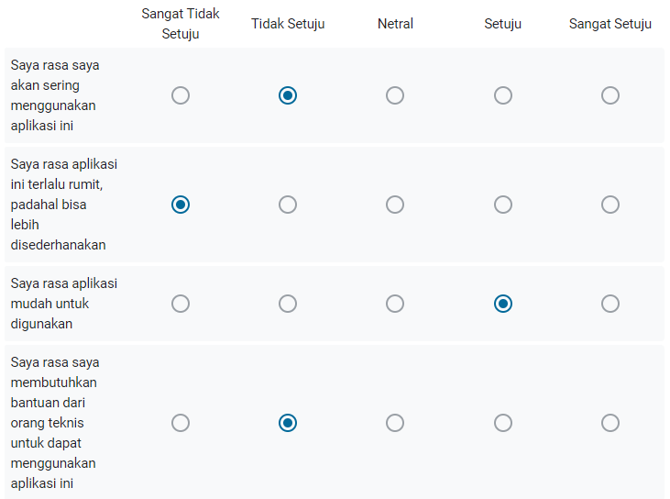

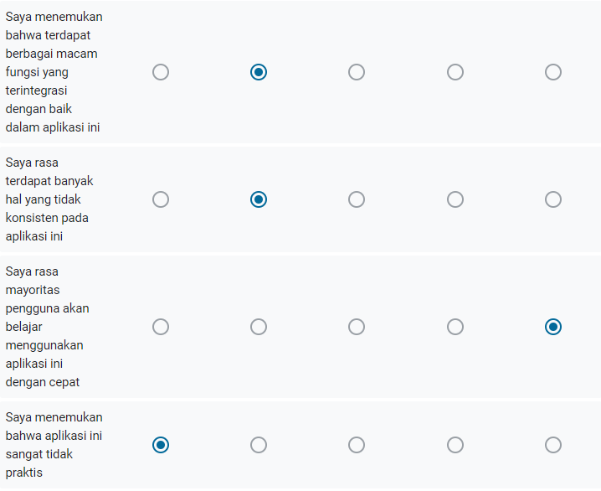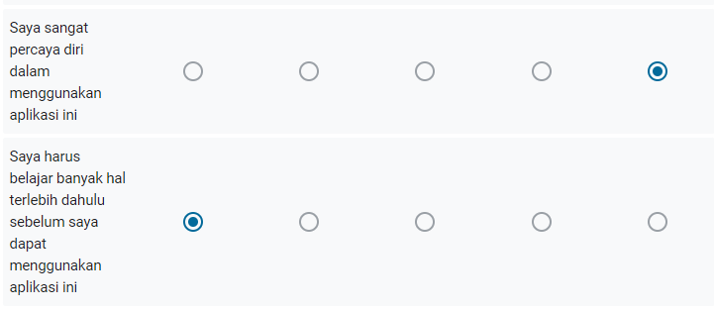

Berdasarkan form yang diisi oleh *user*, *user* tidak merasa ia akan sering menggunakan aplikasi. *User* merasa bahwa penggunaan aplikasi cukup mudah dan praktis sehingga tidak diperlukan bantuan atau pembelajaran sebelum menggunakan aplikasi. Namun, *user* merasa bahwa fungsi-fungsi yang ada pada aplikasi belum semuanya terintegrasi dengan baik. *User* ingin merekomendasikan aplikasi ini ke orang lain jika dirilis. *User* menyukai fitur penjadwalan yang disediakan aplikasi, tetapi keperluan untuk mengupload transkrip kurang disukai oleh user. *User* merasa aplikasi akan lebih baik jika diintegrasikan dengan SIX.

Net Promoter Score dan Feedback

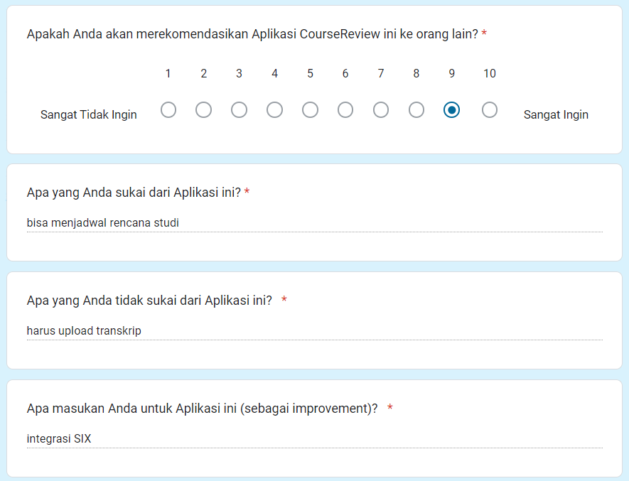

## User 4: Shabri

### Pre-test

Jawaban Pertanyaan:

* 1. Shabri
  2. Laki-laki
  3. 20
  4. Teknik Fisika
  5. Tingkat 3 Semester 5
  6. Android dan laptop, lebih sering menggunakan hp
  7. Merencanakan dengan survey ke kating bersama teman
  8. Sering kesal karena server down, selain itu aman, soalnya biasanya keambil terus

### Test

User belum familiar dengan desain prototype figma. Pada pelaksanaan test user berhasil menyelesaikan semua skenario. User merasa semua skenario cukup mudah diselesaikan, dengan skenario 1 dan 2 yang paling mudah dan skenario 5 yang paling sulit.

Hasil Evaluasi SEQ:

| No Skenario | Berhasil Diselesaikan | Tingkat kesulitan (0 Sangat Sulit, 7 Sangat Mudah) |
| --- | --- | --- |
| 1 | Ya | 7 |
| 2 | Ya | 7 |
| 3 | Ya | 6 |
| 4 | Ya | 6 |
| 5 | Ya | 5 |

### Post-Test

Jawaban Pertanyaan:

* 1. Pada fitur hobi dan minat masih terdapat kendala, contohnya ketika mengetik keyword pada pencarian hobi dan minta jika ditekan enter malah kembali ke halaman sebelumnya
  2. Perasaan biasa saja
  3. Desain masih terlalu monoton, terdapat beberapa segmen yang hanya dibedakan dengan ukuran font saja, mungkin lebih baik jika diberi box supaya lebih terlihat perbedaan

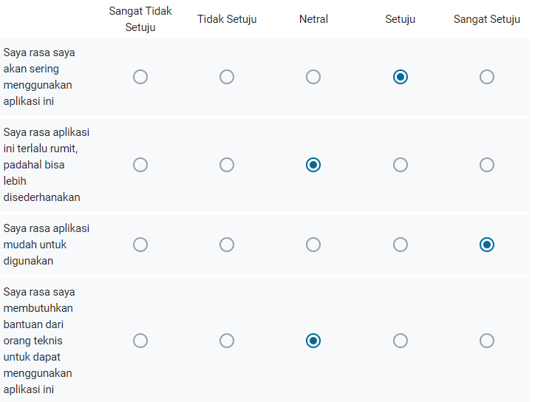

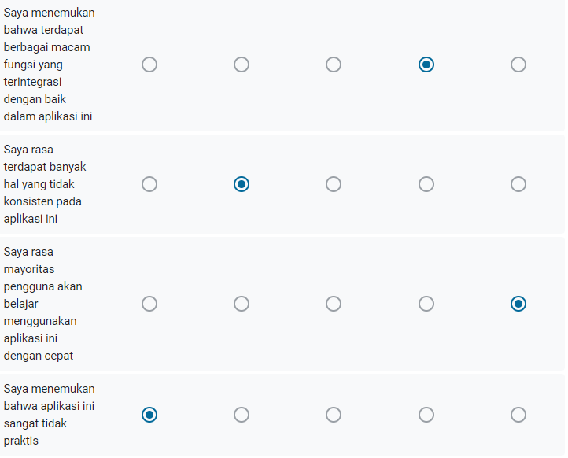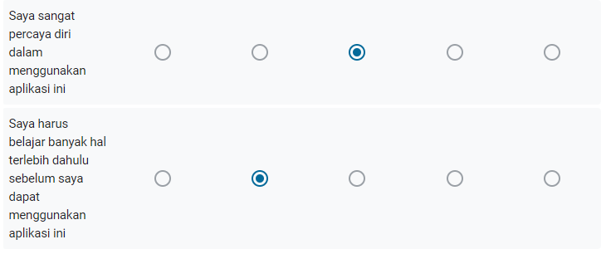

Berdasarkan hasil form, user merasa akan sering menggunakan aplikasi ini. *User* juga merasa bahwa aplikasi mudah dan praktis digunakan dengan fitur-fitur yang terintegrasi dengan baik. *User* tidak merasa bahwa perlu pembelajaran atau panduan pihak lain jika ingin menggunakan aplikasi tersebut. *User* ingin merekomendasikan aplikasi ini ke orang lain jika dirilis. Hal yang paling user sukai dari aplikasi adalah sistem reviewnya yang terbuka, tetapi user kurang suka atas desain aplikasi yang cukup monoton. *User* merasa lebih baik jika tiap segmen diberi pembeda yang lebih mencolok.

Net Promoter Score dan Feedback

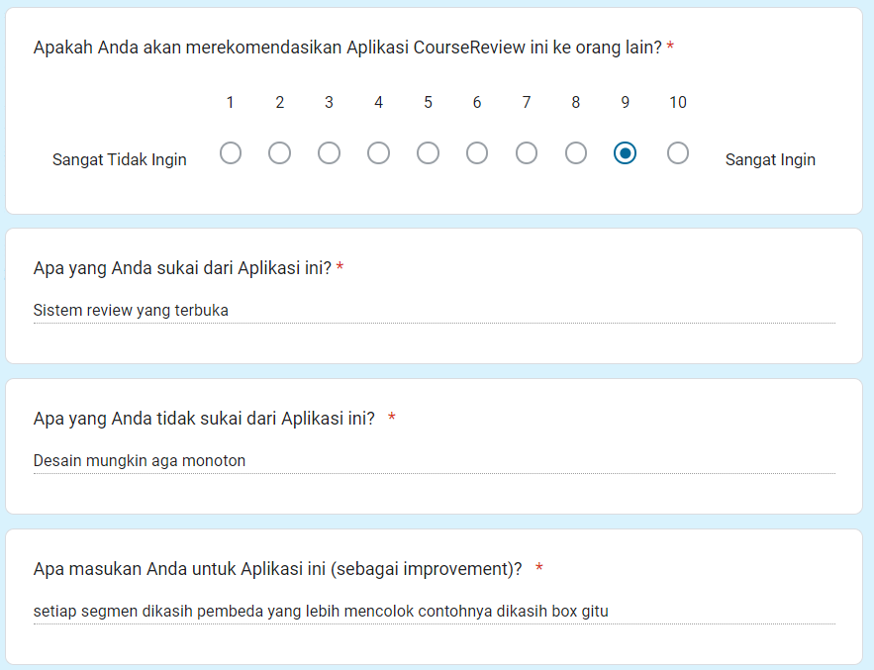

## User 5: Carlios Eryan

### Pre-test

Jawaban Pertanyaan:

* 1. Carlios Eryan
  2. Laki-laki
  3. 19 tahun
  4. Teknik Fisika
  5. Tingkat 2 Semester 3
  6. hp , laptop, ipad
  7. Berpikir terlebih dahulu lalu langsung pilih.
  8. ada takut server crash hingga penjadwalan tidak tersimpan

### Test

User belum familiar dengan desain prototype figma. Pada pelaksanaan test user berhasil menyelesaikan semua skenario. User merasa bahwa skenario 1, 2, dan 5 cukup mudah, sedangkan pada skenario 3 user merasakan sedikit kesulitan dan skenario 4 merasa netral.

User belum familiar dengan desain prototype figma. Pada pelaksanaan test user berhasil menyelesaikan semua skenario. User merasa semua skenario cukup mudah diselesaikan, dengan skenario 1 dan 2 yang paling mudah dan skenario 5 yang paling sulit.

Hasil Evaluasi SEQ:

| No Skenario | Berhasil Diselesaikan | Tingkat kesulitan (0 Sangat Sulit, 7 Sangat Mudah) |
| --- | --- | --- |
| 1 | Ya | 6 |
| 2 | Ya | 5 |
| 3 | Ya | 3 |
| 4 | Ya | 4 |
| 5 | Ya | 6 |

### Post-test

Jawaban Pertanyaan:

* 1. Bagian testimoni pada detail informasi mata kuliah belum kurang terlihat seperti testimoni, melainkan seperti informasi dari course.

Urutan sorting pada penjadwalan lebih baik diurutkan dari atas fakultas sampai paling bawah kelas.

* 1. Tampilan website sudah bagus tetapi bagian navbar terlalu generic
  2. Tampilan card dari mata kuliah sudah rapi dan jelas penulisan informasinya, beberapa icon kurang dimengerti maksudnya. Jadwal sudah baik dan mudah dibaca. Testimoni kurang keliatan seperti testimoni lebih seperti course.

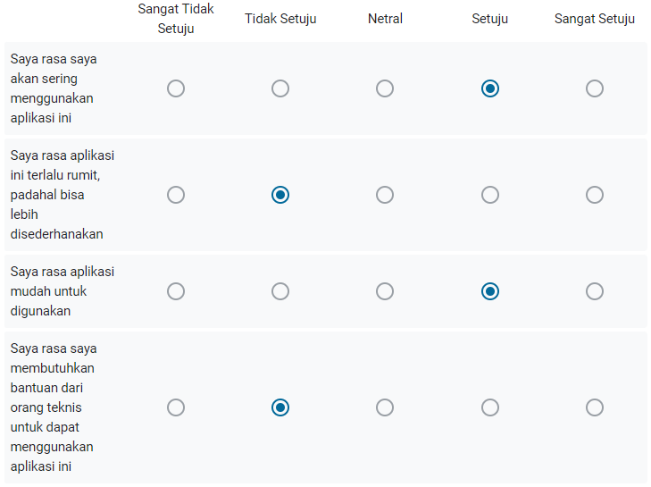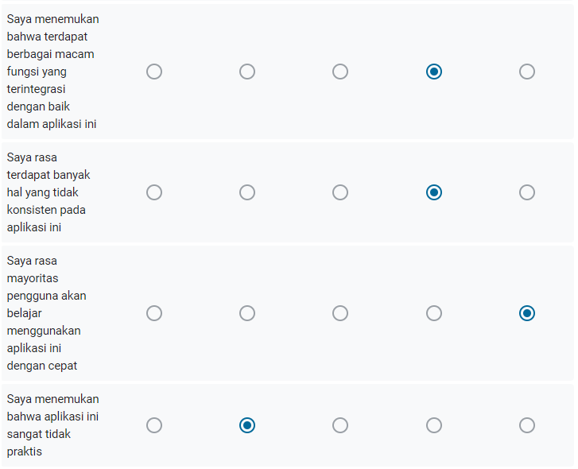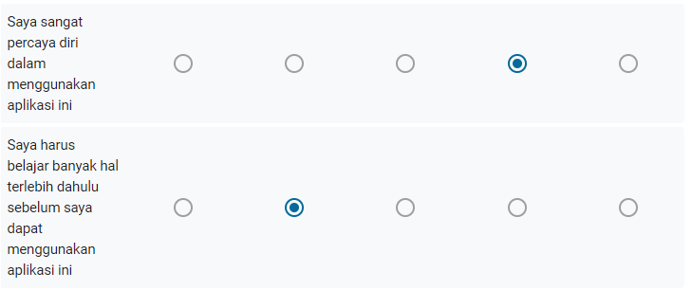

Berdasarkan form yang diisi oleh *user*, *user* merasa bahwa aplikasi cukup berguna hingga akan sering digunakan. Penggunaan aplikasi menurut *user* juga relatif mudah dan praktis tidak perlu untuk dipelajari terlebih dahulu sebelum digunakan. Namun, *user* masih merasa terdapat beberapa hal yang tidak konsisten pada aplikasi. *User* ingin merekomendasikan aplikasi ini ke orang lain jika dirilis. Hal yang paling *user* sukai adalah tampilan aplikasi yang rapi dan clean, seperti bagian *card* mata kuliah sangat merepresentasikan coursenya, tetapi tampilan testimoni kurang seperti testimoni melainkan lebih seperti informasi *course*.

Net Promoter Score dan Feedback

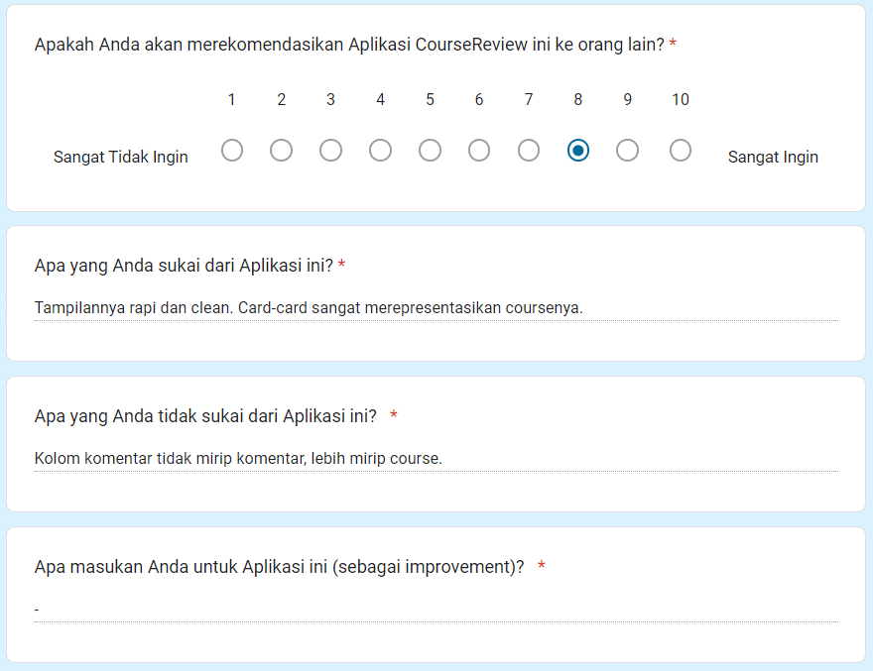

# 

# BAB V ANALISIS

## SEQ Evaluation

Hasil dari testing dengan penilaian SEQ sebagai berikut:

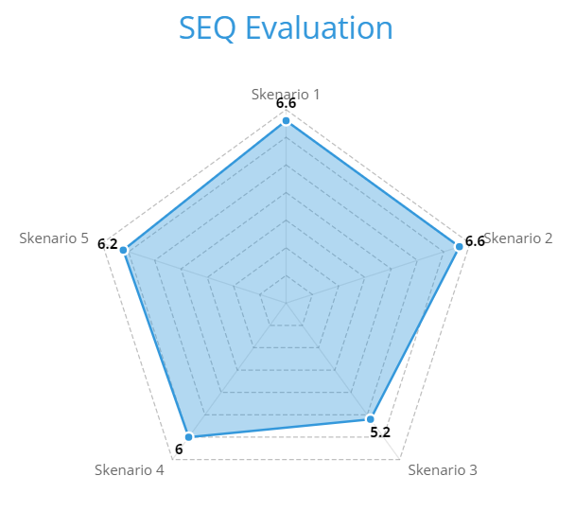

Berdasarkan *user testing* yang telah dilakukan didapati bahwa skenario 3 merupakan skenario paling sukar namun masih termasuk kategori mudah.

## SUS Evaluation

SUS (System Usability of Scoring) yang dilakukan dengan method penilaian:

1. Pertanyaan ganjil = Jawaban-1
2. Pertanyaan genap = 5 - Jawaban
3. SUS Score = (Jumlah Subtotal pertanyaan 1-10) x 2.5 / jumlah responden

| **No Responden** | **Q1** | **Q2** | **Q3** | **Q4** | **Q5** | **Q6** | **Q7** | **Q8** | **Q9** | **Q10** | **SUS** |
| --- | --- | --- | --- | --- | --- | --- | --- | --- | --- | --- | --- |
| 1 | 4 | 4 | 4 | 2 | 4 | 4 | 3 | 4 | 4 | 4 | 37 |
| 2 | 3 | 3 | 4 | 4 | 2 | 4 | 3 | 4 | 4 | 3 | 34 |
| 3 | 1 | 4 | 3 | 3 | 1 | 3 | 4 | 4 | 4 | 4 | 31 |
| 4 | 3 | 2 | 4 | 2 | 3 | 3 | 4 | 4 | 2 | 3 | 30 |
| 5 | 3 | 3 | 3 | 3 | 3 | 1 | 4 | 3 | 3 | 3 | 29 |
| Total | | | | | | | | | | | 161 |
| SUS Score | | | | | | | | | | | 80.5 |

Didapati SUS Score 80.5, berdasarkan parameter berikut:

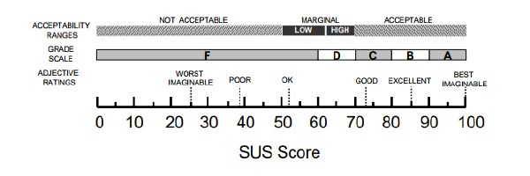

Desain aplikasi CourseReview ini termasuk kategori Acceptable, Grade B, dan rating GOOD.

## NPS Evaluation

Dalam aspek NPS (Net Promoter Score) didapati:

| Nomor Responden | Apakah Anda akan merekomendasikan aplikasi ke orang lain? |
| --- | --- |
| 1 | 10 |
| 2 | 8 |
| 3 | 9 |
| 4 | 9 |
| 5 | 8 |

| Type | N orang | % |
| --- | --- | --- |
| Promoters | 3 | 60 % |
| Passives | 2 | 40 % |
| Detractors | 0 | 0 % |

Net Promoter Score = % Promoters - % Detractors

= 60% - 0%

= 60%

Nilai NPS positive, dan melebih batas kelayakan 31%.

.

Berdasarkan *user testing* yang telah dilakukan, diketahui bahwa desain aplikasi berbasis web yang digunakan disukai pengguna karena beberapa alasan:

1. Website dapat membantu PRS karena memiliki banyak fungsionalitas.
2. Website menjadi solusi dan kakas yang tepat guna untuk membantu PRS.
3. Penggunaan warna yang soft dan beragam disukai pengguna. Pengelompokan mata kuliah berdasar program studi dinilai baik untuk menjadi perhatian ketika memilih mata kuliah.
4. Seluruh pengguna yang melakukan user testing tertarik untuk menggunakan website
5. Desain yang rapi dan simpel memudahkan pengguna menggunakan website dan memperoleh informasi

Namun, berdasar *user testing* yang telah dilakukan, diketahui bahwa masih terdapat beberapa hal yang perlu diperbaiki. Didapatkan beberapa masukan antara lain:

1. Performa website

Masukan ini tidak ditangani karena website yang digunakan untuk *user testing* adalah *platform prototyping* Figma. Sehingga, performa website yang dievaluasi bergantung pada performa website Figma, bukan aplikasi CourseReview.

1. Ukuran tulisan

Ukuran minimum tulisan yang digunakan pada prototipe adalah 16px. Menurut kami, permasalahan terletak pada penggunaan *platform* Figma dan tidak digunakan fitur *full screen* sehingga ukuran tulisan otomatis menjadi lebih kecil karena 16px relatif terhadap *viewport* yang digunakan, yakni 1440x1024.

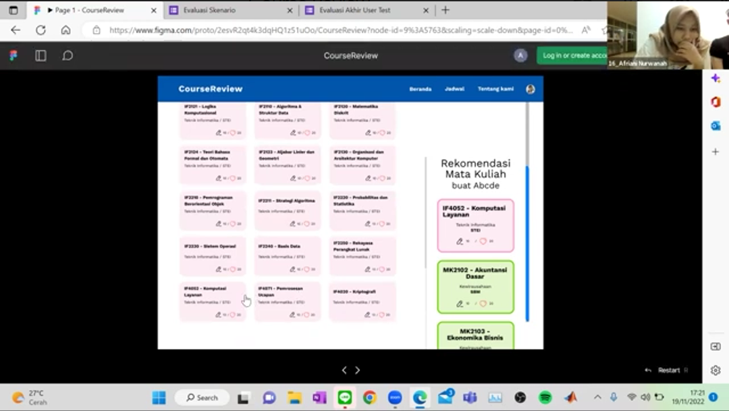

Salah satu solusi yang dapat dilakukan adalah, desain aplikasi web akan diubah sehingga ukuran tulisan lebih besar. Beberapa tulisan yang menggunakan *font style* tipis akan digunakan *font style* *regular*.

1. Laman penjadwalan yang kurang intuitif

Pada persoalan ini, *user* memiliki mental model yang mirip dengan ketika berbelanja di *e-commerce*. Pengambilan mata kuliah dilakukan saat melihat mata kuliah, yang kemudian dapat langsung masuk ke dalam jadwal. Untuk mengatasi permasalahan ini, dapat dilakukan penambahan tombol + (tambah) pada *card* mata kuliah. Kemudian, mata kuliah yang ditambah akan secara otomatis dimasukkan pada jadwal. Pengguna kemudian dapat mengubah daftar mata kuliah yang diambil pada tabel penjadwalan. Mata kuliah yang sebelumnya diambil namun dikeluarkan dari jadwal dapat dimasukkan ke kolom ‘Kelas Diambil’ pada laman penjadwalan.

1. Beberapa fungsi aplikasi yang belum jalan atau memiliki *unexpected behavior*

Implementasi *high fidelity prototype* memiliki keterbatasan, seperti tidak dapat ditambahkan logika pemrograman. Hal inilah yang menyebabkan tidak semua bagian aplikasi yang diujikan berjalan sesuai ekspektasi pengguna, yang memiliki asumsi bahwa aplikasi merupakan aplikasi yang *fully usable*. Oleh karena itu, persoalan ini tidak ditangani secara khusus.

1. Desain monoton, ada beberapa bagian yang hanya dibedakan dengan ukuran font, akan lebih baik bila diberikan kotak

Perbedaan bagian melalui penggunaan ukuran *font* yang berbeda sudah dilakukan. Pengguna-pengguna lain yang ditanya mengenai persoalan ini juga tidak memiliki permasalahan dalam hal ini. Penggunaan kotak ditujukan untuk pengelompokan beberapa elemen yang tergabung dalam satu bagian. Dalam tujuan ini pun, pengguna-pengguna lain tidak mempermasalahkan hal ini.

1. Laman testimoni yang memiliki *unexpected* *behavior*

Persoalan ini lebih kami anggap sebagai permasalahan konten yang disajikan pada prototipe. Laman ini dianggap user lebih terlihat sebagai halaman informasi mata kuliah karena penyajian konten testimoni yang singkat dan netral (objektif). Oleh karena itu, tidak dilakukan penanganan khusus untuk menangani permasalahan ini.

1. Pengurutan mata kuliah pada penjadwalan kurang intuitif

Untuk mengatasi persoalan ini, dapat dilakukan pengurutan mata kuliah pada kolom ‘Kelas Diambil’ laman penjadwalan.

1. Desain *navigation bar* yang terlalu sederhana

Terdapat dua sudut pandang dari dua orang yang berbeda dari kelima orang yang menjadi subjek *user testing*. Salah satu pengguna merasa bahwa desain *navigation bar* simpel sehingga mudah digunakan dan tidak membingungkan. Namun, pengguna lain merasa desain yang diadopsi terlalu simpel sehingga kurang cantik dilihat. Untuk mengatasi persoalan ini, akan dibuat desain *navigation bar* yang tetap simpel namun lebih estetik.

1. *Icon* yang digunakan pada *card* mata kuliah kurang intuitif

*Icon* hati digunakan untuk menunjukkan jumlah mahasiswa yang memasukkan mata kuliah tersebut dalam daftar mata kuliah yang diminatinya. Sedangkan *icon* pensil menandakan jumlah testimoni yang tersedia pada mata kuliah tersebut. Untuk mengatasi permasalahan ini, akan digunakan *icon* lain yang dapat secara lebih baik merepresentasikan maksud yang diinginkan.

# 

# Lampiran

1. Form Response SEQ

<https://docs.google.com/forms/d/e/1FAIpQLSfqVnTQxV-a0ekElXD9wSuEeLNqQWoisq9sLPhKeFmVEk3fuw/viewform?usp=sharing>

1. Form Response SUS + Promotor

<https://docs.google.com/forms/d/e/1FAIpQLSc12OH72_TEKGvs4F-loZ_2kkj2e1NuCWhXqxsp-GM7CCf3Yg/viewform?usp=sharing>

1. Dokumentasi User Testing

<https://drive.google.com/drive/folders/1014TB0XbCZFAh>